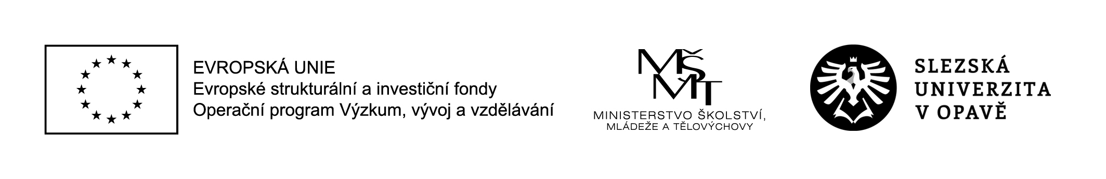
Přímá a jasná podpora školské inkluze – otázka školy, rodiny, okolí
reg. č. CZ.02.3.61/0.0/0.0/15_007/0000239

Souhlas zákonného zástupce se zapojením dítěte do aktivity projektu
Souhlasím, aby můj syn/má dcera ………………………………………………………(jméno) navštěvoval/a ve školním roce 2016/2017 odpolední kroužek/doučování
……………………………………………………….….……………………………….....(doplňte název)
a zároveň uděluji souhlas se zpracováním jeho/jejich osobních údajů dle Zákona č. 101/2000 Sb. o ochraně osobních údajů, v platném znění, pro administrativní potřeby projektu.
V……………….. dne………….

…………………………………………………………………Podpis zákonného zástupce dítěte.

Přímá a jasná podpora školské inkluze – otázka školy, rodiny, okolí
reg. č. CZ.02.3.61/0.0/0.0/15_007/0000239

Souhlas zákonného zástupce se zapojením dítěte do aktivity projektu
Souhlasím, aby můj syn/má dcera ………………………………………………………(jméno) navštěvoval/a ve školním roce 2016/2017 odpolední kroužek/doučování
……………………………………………………….….……………………………….... (doplňte název)
a zároveň uděluji souhlas se zpracováním jeho/jejich osobních údajů dle Zákona č. 101/2000 Sb. o ochraně osobních údajů, v platném znění, pro účely evidence MŠMT a Slezské univerzity.
V……………….. dne………………….

…………………………………………………………………Podpis zákonného zástupce dítěte.

